|  |  |
| --- | --- |
|  | Trabajo grupal o individual |

## Identificación del trabajo

|  |  |
| --- | --- |
| 1. **Módulo:** | 1 |
| 1. **Asignatura:** | Scripting |
| 1. **RA:** | Resultado de aprendizaje del módulo |
| 1. **Docente Online:** | Gonzalo Cardenas |
| 1. **Fecha de entrega**: | 20-06-2023 |
|  |  |
|  |  |

## Identificación del/los estudiante/s

|  |  |
| --- | --- |
| **Nombre y apellido** | **Carrera** |
| William Huera | Técnico en Data Science |
|  |  |
|  |  |
|  |  |
|  |  |

## Introducción

Contextualización:

Comienzas un nuevo trabajo como encargado de plataforma en una empresa especializada en el desarrollo de software a medida. Tu función principal consiste en garantizar la disponibilidad de la tecnología necesaria para los distintos grupos de la empresa. Con el objetivo de utilizar el lenguaje Python en los futuros proyectos de desarrollo, es imprescindible contar con la instalación del lenguaje y un entorno de desarrollo integrado (IDE) para su manipulación.

Problemática:

Para resolver el problema, se te encomienda la instalación del software necesario para programar en Python en los ordenadores del grupo de desarrollo de software de la compañía. Además, se te solicita que documentes este proceso de instalación, de manera que pueda ser replicado en el futuro en otros ordenadores. En dicho documento de instalación, debes proporcionar una guía paso a paso del proceso, de modo que todo el equipo pueda entenderla y consultarla.

Asimismo, debes seleccionar un IDE de desarrollo para la empresa, el cual permitirá a los programadores trabajar con el lenguaje Python en este primer proyecto y en los proyectos futuros.

## Desarrollo

**Ítem 1:**

**Características del lenguaje Python:**

El lenguaje Python al ser un lenguaje interpretado, es conocido por una serie de características y ventajas que lo han convertido en una opción popular para el desarrollo de software. Aquí se presentan algunas de ellas:

1. Sintaxis clara y legible: Python se destaca por su sintaxis intuitiva y fácil de leer, lo que facilita la comprensión y el mantenimiento del código. Utiliza una estructura de bloques indentados en lugar de llaves, lo que fomenta la escritura de código limpio y legible.

2. Lenguaje de alto nivel: Python es un lenguaje de alto nivel, lo que significa que proporciona abstracciones y simplificaciones que permiten a los desarrolladores concentrarse en la lógica del programa en lugar de los detalles técnicos.

3. Amplia biblioteca estándar: Python cuenta con una amplia biblioteca estándar que abarca diversas áreas, como manipulación de cadenas, manipulación de archivos, acceso a bases de datos, networking y más. Esto permite a los desarrolladores aprovechar soluciones ya implementadas en lugar de empezar desde cero, lo que agiliza el desarrollo.

4. Multiplataforma: Python es compatible con los principales sistemas operativos, como Windows, macOS y Linux. Esto significa que el código escrito en Python puede ejecutarse en diferentes plataformas sin necesidad de realizar cambios significativos.

5. Orientado a objetos: Python es un lenguaje de programación orientado a objetos, lo que permite a los desarrolladores utilizar conceptos como clases, objetos y herencia para crear un código modular y reutilizable.

6. Facilidad de integración: Python se integra fácilmente con otros lenguajes, lo que brinda flexibilidad a los desarrolladores para utilizar bibliotecas y módulos de otros lenguajes en sus proyectos de Python. Además, es posible llamar a funciones escritas en C/C++ desde Python, lo que mejora el rendimiento en ciertos casos.

7. Comunidad activa: Python cuenta con una gran comunidad de desarrolladores que contribuyen con bibliotecas, frameworks y herramientas, lo que facilita la resolución de problemas y la mejora continua del lenguaje.

**Caso de Éxito:**

Un caso de éxito destacado en el uso de Python es el de Instagram. Instagram es una plataforma de redes sociales ampliamente utilizada para compartir fotos y videos. Inicialmente, la aplicación se desarrolló utilizando tecnologías como Objective-C para iOS y Java para Android. Sin embargo, a medida que la plataforma crecía, se volvió más difícil mantener y escalar el código en diferentes plataformas.

En busca de una solución más eficiente, el equipo de desarrollo de Instagram decidió adoptar Python como su lenguaje principal. Utilizaron el framework Django, que está escrito en Python, para reconstruir gran parte de la aplicación. El cambio a Python trajo consigo varias ventajas clave:

1. Productividad: Python permitió a los desarrolladores de Instagram escribir código de manera más rápida y eficiente. Su sintaxis legible y su amplia biblioteca estándar facilitaron el desarrollo ágil de nuevas características y mejoras.

2. Escalabilidad: Python demostró ser escalable y capaz de manejar grandes volúmenes de tráfico y usuarios. Esto fue fundamental para el crecimiento de Instagram, ya que el número de usuarios activos aumentaba rápidamente.

3. Facilidad de mantenimiento: La sintaxis clara y legible de Python hizo que el código fuera más fácil de entender y mantener. Esto permitió al equipo de desarrollo de Instagram realizar actualizaciones y mejoras continuas sin dificultades significativas.

4. Comunidad y Ecosistema: Python cuenta con una gran comunidad de desarrolladores y una amplia gama de bibliotecas y frameworks. Instagram pudo aprovechar esta comunidad para resolver problemas y acceder a soluciones existentes, lo que aceleró el desarrollo y la implementación de nuevas características.

Gracias al cambio al lenguaje Python, Instagram pudo mejorar la experiencia del usuario, ofrecer nuevas funcionalidades y mantener la aplicación en funcionamiento de manera eficiente incluso con su creciente base de usuarios.

Desventaja del uso de Python:

1. Velocidad de ejecución: En comparación con lenguajes de programación más rápidos y de bajo nivel como C++ o Java, Python tiende a ser más lento en términos de velocidad de ejecución. Esto se debe a su naturaleza interpretada y al hecho de que es un lenguaje de alto nivel. Sin embargo, para muchas aplicaciones y casos de uso comunes, la diferencia de rendimiento puede no ser significativa.

2. Consumo de recursos: Python puede requerir más recursos del sistema en comparación con otros lenguajes, lo que puede resultar en un mayor consumo de memoria y capacidad de procesamiento. Esto puede ser una preocupación en entornos con limitaciones de recursos o cuando se trabaja en aplicaciones altamente exigentes en términos de rendimiento.

Si bien estas desventajas pueden ser consideradas limitaciones en ciertos contextos, en la mayoría de los casos, Python sigue siendo una opción poderosa y versátil para el desarrollo de aplicaciones en diferentes dominios.

**Ítem 2:**

Al utilizar Visual Studio Code (VS Code) como entorno de desarrollo para Python, se pueden obtener varias conclusiones:

1. Potencia y versatilidad: VS Code es un IDE altamente configurable y potente que ofrece una amplia gama de características y extensiones para el desarrollo de Python. Proporciona una experiencia de programación rica con resaltado de sintaxis, autocompletado, depuración integrada y soporte para control de versiones.

2. Integración con Python: VS Code cuenta con una excelente integración con Python, lo que facilita la configuración y el uso de este lenguaje en proyectos. Proporciona soporte para la instalación de paquetes y dependencias de Python, así como para la administración de entornos virtuales.

3. Extensiones y comunidad: VS Code cuenta con una amplia gama de extensiones creadas por la comunidad que mejoran aún más la experiencia de desarrollo de Python. Estas extensiones incluyen herramientas para el formateo de código, análisis estático, pruebas unitarias, integración con servicios en la nube y mucho más. La comunidad activa de VS Code también significa que hay una gran cantidad de recursos y ayuda disponibles en línea.

4. Plataforma multiplataforma: VS Code es compatible con los principales sistemas operativos, como Windows, macOS y Linux. Esto permite a los desarrolladores utilizar el mismo IDE en diferentes entornos sin necesidad de adaptarse a diferentes herramientas.

5. Rendimiento y ligereza: A pesar de ser un IDE con muchas características, VS Code es conocido por su rendimiento y su capacidad para ejecutarse sin problemas incluso en sistemas menos potentes. Esto lo convierte en una opción atractiva para aquellos que buscan un IDE eficiente y de baja sobrecarga.

Para instalar Python basado en mi entorno utilizamos el comando brew install python



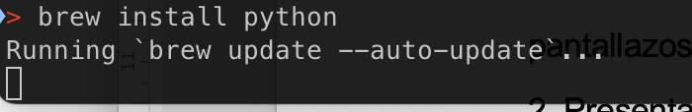

A continuación empezara a instalarse:

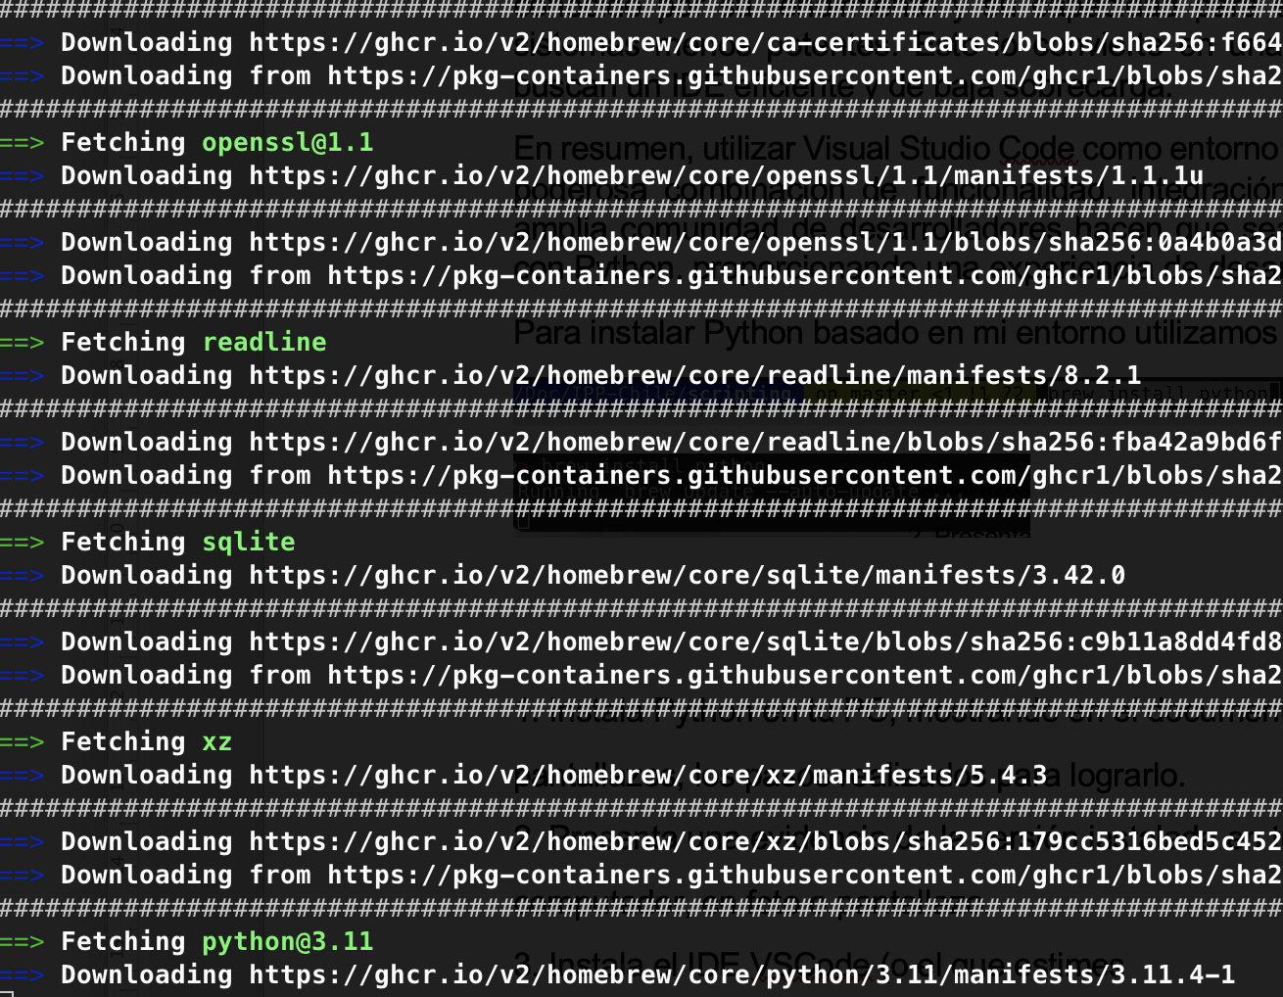

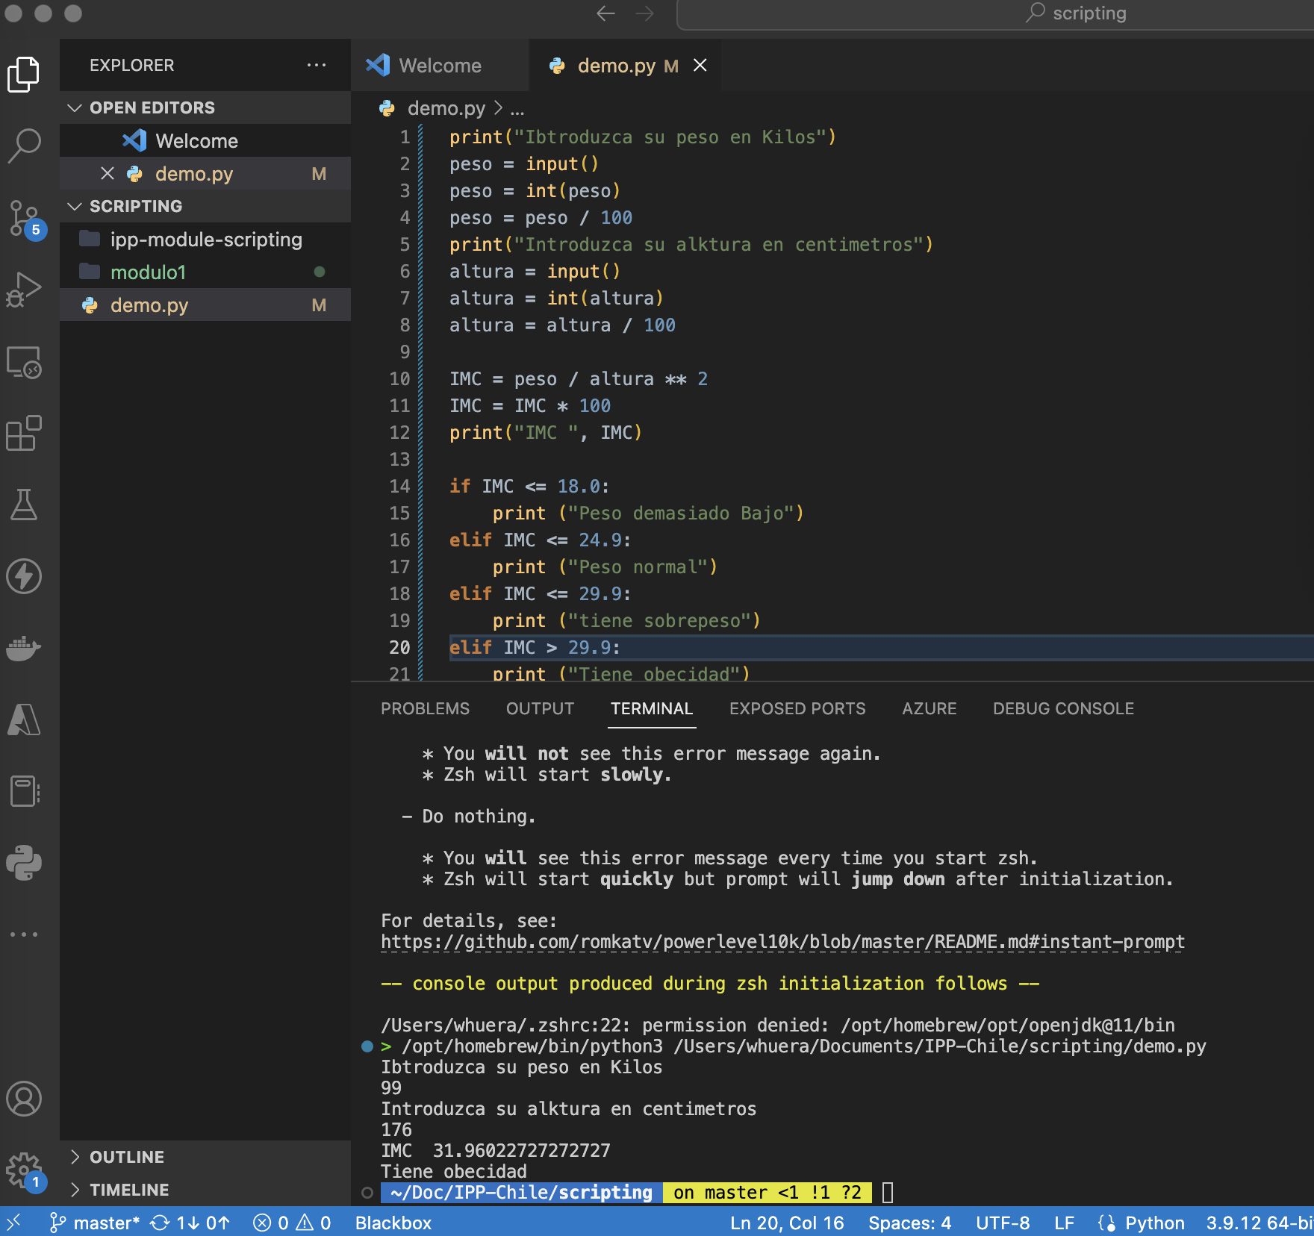

**Item 3:**

Una vez analizado el programa de ejemplo en Python, podemos concluir y responder:  
  
1. ¿Qué realiza la línea 2 del código?

|  |  |
| --- | --- |
| Código | Respuesta |
|  | Imprime un mensaje en pantalla |

2. ¿Qué realiza la línea 7 de código?

|  |  |
| --- | --- |
| Código | Respuesta |
|  | En la variable altura, se va leer desde consola los valores para asignar a esta variable |

3. ¿Qué realiza la línea 12 del código

|  |  |
| --- | --- |
| Código | Respuesta |
|  | Se realiza un cálculo matemático, se multiplica * 100, al valor que ya contiene la variable IMC de la operación anterior. |

## Conclusión

En resumen, utilizar Visual Studio Code como entorno de desarrollo para Python ofrece una poderosa combinación de funcionalidad, integración y extensibilidad. Su versatilidad y amplia comunidad de desarrolladores hacen que sea una elección popular para trabajar con Python, proporcionando una experiencia de desarrollo productiva y agradable.

## Bibliografía

Documentación guía, material de apoyo del módulo 1